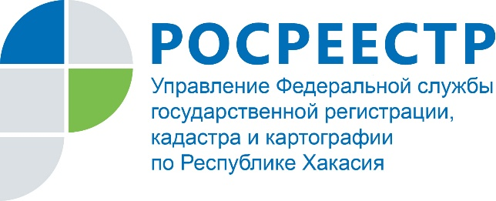

Вопросы-ответы

На вопросы отвечают эксперты Росреестра Хакасии

Вопрос: Планирую купить квартиру в новостройке по переуступке ДДУ. Можно ли узнать, кому действительно принадлежит квартира? Дом пока не достроен и не сдан.
Ответ: Предметом переуступки является право требования квартиры в новостройке, которая будет построена в будущем. На момент совершения переуступки объекта недвижимости – квартиры – как объекта недвижимости еще нет. Поэтому получить информацию о квартире не получится. Однако интересующая Вас информация содержится в выписке из Единого государственного реестра недвижимости о зарегистрированных договорах участия в долевом строительстве. В данной выписке содержатся характеристики земельного участка, на котором ведется строительство, в состав которого входят жилые и нежилые помещения, являющиеся предметами договоров участия в долевом строительстве. Помимо этого, в выписке указываются сведения о зарегистрированных договорах участия в долевом строительстве с перечнем объектов долевого строительства, а также наименованием юридических и физических лиц.
Вопрос: Можно ли подарить долю в праве общей долевой собственности на квартиру брату, который является единственным сособственником, не обращаясь к нотариусу?
Ответ: Несмотря на то, что после совершения сделки дарения, Ваш брат станет единственным собственником квартиры, Вам придется обратиться к нотариусу, так как предметом договора дарения является доля в праве общей долевой собственности. Исключением будет, когда не требуется нотариальное удостоверение сделок, это отчуждение всеми участниками долевой собственности своих долей по одной сделке.

Вопрос: Чем комплексные кадастровые работы (ККР) отличаются от обычных кадастровых работ?
Ответ: ККР в отличие от обычных кадастровых работ проводятся в отношении не одного земельного участка, а одновременно в отношении всех участков, расположенных на территории одного или нескольких кадастровых кварталов (садовые или огородные товарищества, гаражные кооперативы, коттеджные поселки, территории товарищества собственников недвижимости). В результате выполнения ККР разрабатывается единая карта-план территории. В ней отображаются уточненные сведения о земельных участках, зданиях, сооружениях, объектах незавершенного строительства, расположенных в пределах конкретной территории. На основании утвержденной карты-плана сведения вносятся в Единый государственный реестр недвижимости (ЕГРН). Напомним, что с 23 марта стало возможно выполнение ККР, в том числе и за счет внебюджетных средств. Прежде заказчиками ККР могли выступать исключительно уполномоченные органы власти, органы местного самоуправления, а после внесения изменений - заинтересованные лица в выполнении комплексных работ. Правообладатели садовых и огородных земельных участков могли и раньше сложиться финансово, чтобы провести обычные кадастровые работы в отношении своих земельных участков и расположенных на них построек, однако в таком случае оформлять акты согласования границ приходилось по каждому уточняемому участку. При этом каждый собственник должен был самостоятельно обращаться в орган регистрации прав. В результате вся процедура становилась длительнее и дороже. Самое главное в проведении ККР заинтересованными лицами – это относительно низкая стоимость работ.

Пресс-служба Росреестра РХ

